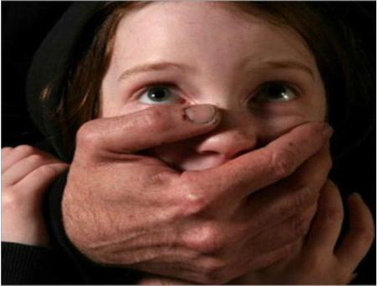**МКОУ СОШ им.З.Б. Максидова с.п.Хамидие**

**Памятка для родителей по профилактике**

**преступлений против половой**

**неприкосновенности несовершеннолетних**

***Уважаемые родители!***

Эта памятка предназначена для Вас, т.к. Вы - самый близкий для ребенка человек, который

может помочь предотвратить насилие и посягательства на половую неприкосновенность детей и подростков. Избежать насилия можно, но для этого помогите ребенку усвоить

**«Правило пяти «нельзя»:**

1. **Нельзя** разговаривать с незнакомцами

на улице и впускать их в дом.

1. **Нельзя** заходить с ними вместе в подъезд и лифт. 3. Нельзя садиться в чужую машину.
2. **Нельзя** принимать от незнакомых людей подарки и соглашаться на их предложение пойти к ним домой или еще куда-либо.
3. **Нельзя** задерживаться на улице одному, особенно с наступлением темноты.

Научите ребенка всегда

отвечать «Нет!»

* + Если ему предлагают зайти в гости или подвезти до дома, пусть даже это соседи.
  + Если за ним в школу или детский сад пришел посторонний, а родители не предупреждали его об этом заранее.
  + Если в отсутствие родителей пришел незнакомый (малознакомый) человек и просит впустить его в квартиру.
  + Если незнакомец угощает чем-нибудь с

целью познакомиться и

провести с тобой время.

***Как понять, что ребенок или подросток подвергался сексуальному насилию?***

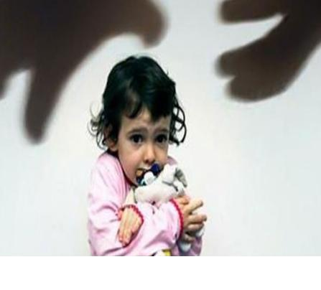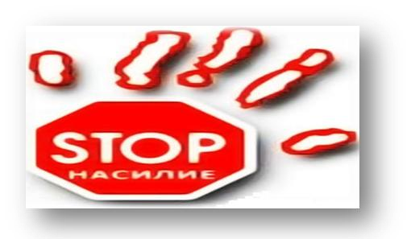

* + - Вялость, апатия, пренебрежение к своему внешнему виду;
    - Постоянное чувство одиночества, бесполезности, грусти,

общее снижение настроения;

* + - Уход от контактов, изоляция от друзей и близких или поиск

контакта с целью найти сочувствие и понимание;

* + - Отсутствие целей и планов на будущее; Чувство мотивированной или немотивированной тревожности, страха, отчаяния;
    - Пессимистическая оценка своих достижений; -

Неуверенность в себе, снижение самооценки.

* + - Проблемы со сном, кошмары, страх перед засыпанием.
    - Головные боли, боли в желудке, соматические симптомы.
    - Постоянная тревога по поводу возможной опасности или беспокойство по поводу безопасности любимых людей.
    - Нежелание общения и неучастие в играх и любимых занятиях.

***Признаки, связанные со здоровьем:*** повреждения генитальной, анальной областей, в том числе

нарушение целостности девственной плевы;

следы спермы на одежде, коже, в области половых органов, бедер; наличие заболевания,

передающегося половым путем, энурез, беременность.

***Что мы можете сделать, чтоб обезопасить своих детей.***

* + Не оставляйте на улице маленького ребенка без присмотра.

Если ваши дети школьного возраста, пусть они всегда

сообщают, где и с кем проводят время.

* + Объясните ребенку правила поведения, когда он остается один

на улице либо дома.

* + Расскажите ребёнку, сто если у него появилось хотя бы малейшее сомнение в человеке, который находится рядом, или его что-то насторожило, то лучше отойти от него, либо остановиться и пропустить этого человека вперед.
  + Необходимо знать, какие передачи ребенок смотрит по телевизору, на какие сайты в Интернете чаще всего заходит, для того чтобы исключить возможность общения Вашего ребенка с педофилом через Интернет. Обязательно контролировать время, которое ребенок проводит в Интернете, будьте в курсе, с кем Ваш ребенок контактирует в сети.
  + Предложите ребенку возвращаться с уроков, из кружков и секций в компании одноклассников, если нет возможности встречать его лично.
  + Постройте с ребенком теплые, доверительные отношения. Часто в беду попадают именно те дети, которым дома не хватает любви, ласки и понимания.